海南大学信息科学技术学院
信息安全专业
《网络安全》实验报告
姓名 | 甄五四 | 学号 | 20213006839 | 专业班级 | 信息安全(密码学方向)理科实验班 | 成绩
实验报告题目 |  | 实验03_网络地址转换
教师评语
实验报告内容如下：
- 配置33.1.1.0网络
1. Host1 ping R3
截屏：
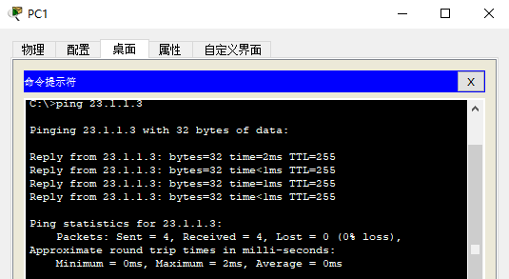
原因：
Host1的默认网关被设置为 R3 的接口地址（33.1.1.254）。当Host1要访问不在其本地子网内的目标地址时，它将数据包发送到默认网关，即R3。
2. Host1 ping R2
截屏：
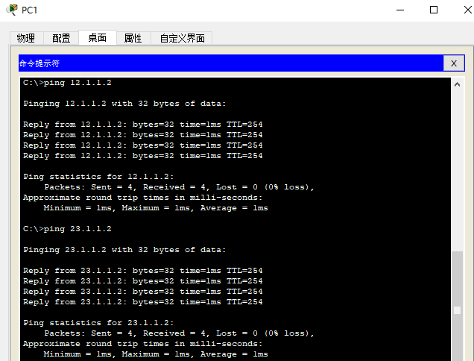
原因：当 Host1 ping 12.1.1.2 时，数据包首先到达 R3，根据静态路由规则被发送到 R2。R2收到这个 ICMP 请求并响应，在R2上通过 ip route 命令配置了静态路由规则，指示要到达目标子网 33.1.1.0/24 的流量应该通过 R3 的接口地址 23.1.1.3。确保了数据包从 R2 传递到 R3。
3. Host1 ping R1
截屏：
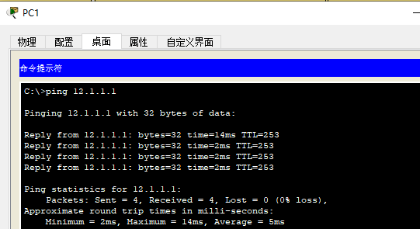
过程：R1上配置了默认路由 ip route 0.0.0.0 0.0.0.0 12.1.1.2，指示任何目标地址的流量都应该通过 R2 的接口地址 12.1.1.2，R1将收到的 Ping 请求数据包转发给 R2，R2普通路由指示任何目标地址的流量都应该通过 R3 的接口地址 23.1.1.3，R3因为直连直接将将 Ping 请求数据包转发给 33.1.1.0/24 子网。
二、配置11.1.1.0网络
1. Server1 ping R1
截屏：
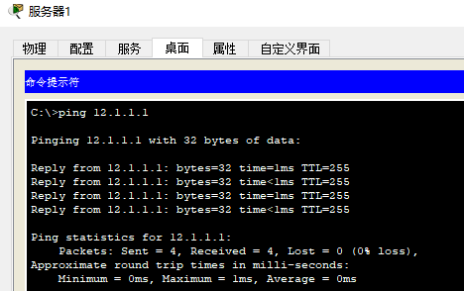
原因：
R1 的 Fa0/0 接口被配置为 IP 地址 11.1.1.254，与 Server1 在相同的子网 11.1.1.0/24 中。Server1 的默认网关被设置为 R1 的 Fa0/0 接口地址（11.1.1.254），因此当 Server1 尝试与 R1 进行通信时，数据包会直接到达 R1，由 R1 响应。
2. Server1 ping R2
截屏：
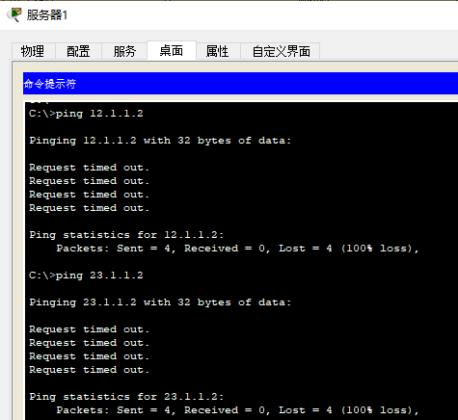
原因：
Server1 ping 不通 R2 是因为 R2 并没有配置指向 Server1 所在子网的路由。R2只有一条普通路由，也没有默认路由。
三、配置静态NAT
1. Server1 ping Host1（模拟环境）
截屏：
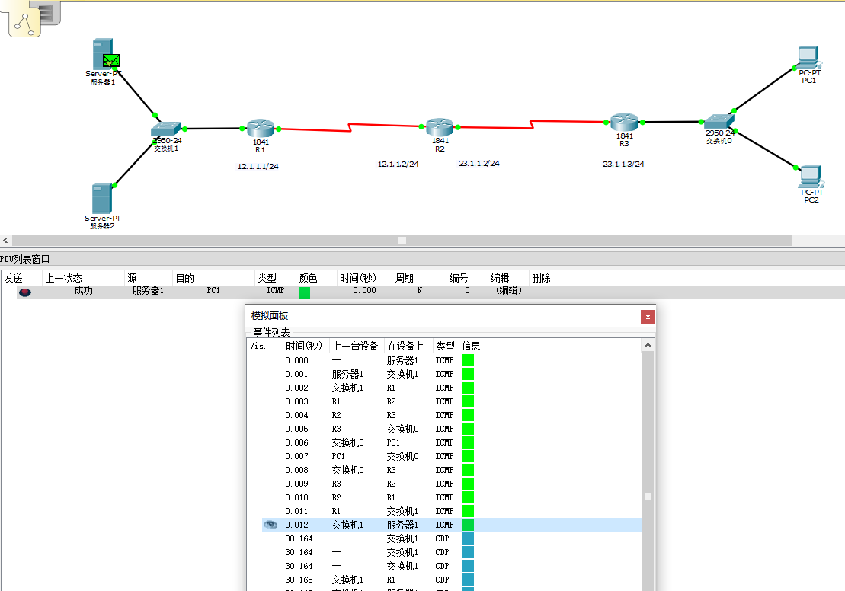
原因：当 Server1 发送 ICMP 数据包到 Host1 时，根据静态NAT映射规则，源地址被映射为12.1.1.10。R1根据默认路由将数据包交给R2, R2普通路由指示任何目标地址的流量都应该通过 R3 的接口地址 23.1.1.3，R3直连33.1.1.0网络经交换机交给PC1。PC1 响应时，将 ICMP 数据包的目标地址设置为12.1.1.10，数据包被发送到 R1。在 R1 上，根据静态NAT的映射规则，将目标地址12.1.1.10映射为11.1.1.1，然后将数据包传递给 Server1。
2. Host2 ping Server2（模拟环境）
截屏：
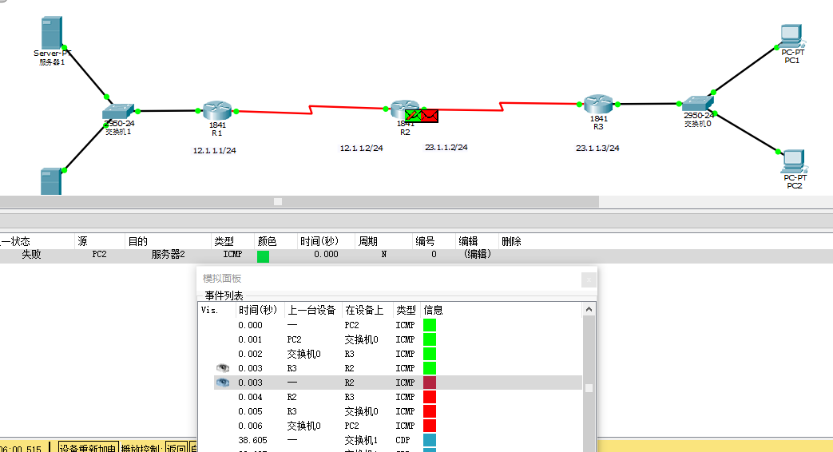

原因：当 Host2 发送 ICMP 数据包到 Server2 时，数据包的路径是 Host2 -> Switch -> R2。在 R2 上，由于没有正确的路由到达目标地址11.1.1.2，数据包被丢弃，导致 Host2 无法 ping 通 Server2。
四、配置动态NAT
1. Host2 ping Server2
截屏：
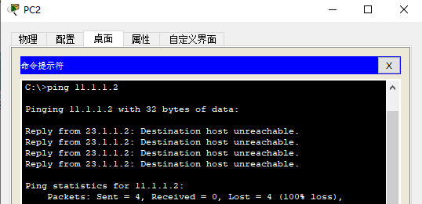
原因：动态NAT需要在内部网络中有主机主动发起连接，才会创建NAT转换条目。由于Server2并没有主动发起连接，因此在NAT表中可能没有相应的映射，host2发送数据包到R2时，R2不知道目的地址11.1.1.2的数据包在哪个网络，所以导致ping失败。
2. 在Server1 ping Host1、Server2 ping Host2之后，在R1上查看转换条目
截屏：
Server1 ping Host1
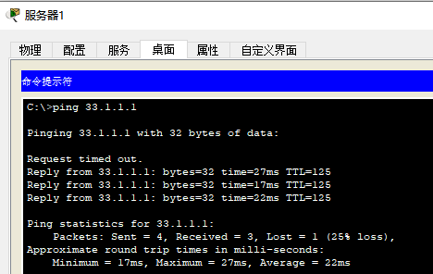
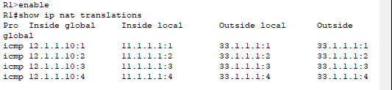
Server2 ping Host2
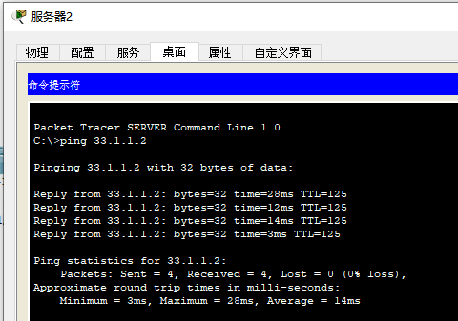
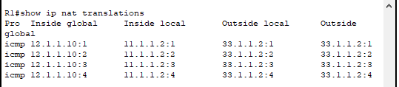
说明：对于Server1 ping Host1和Server2 ping Host2。因为Server1和Server2主动发起了连接，触发了动态NAT，创建了相应的映射。每个动态NAT转换条目通常会有一个持续时间（timeout），在这段时间内没有活动的数据包经过，映射将被清除，所以在Server2 ping Host2时候之前映射已经被清空。
五、配置静态NAPT
1. Server1 ping Host1（模拟环境）
截屏：
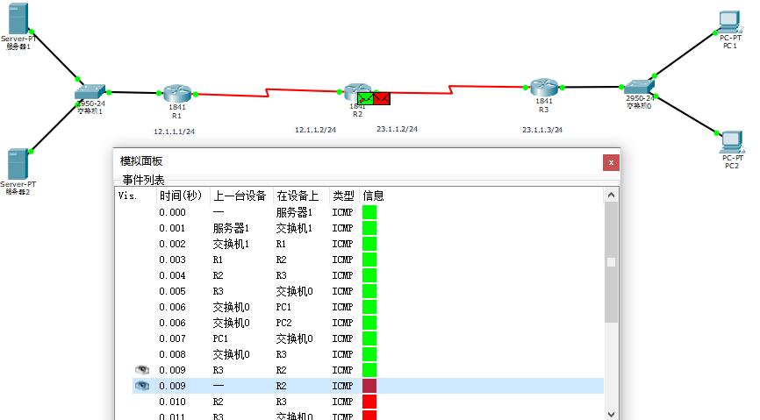
原因：当 Server1 发起 ICMP 请求时，数据包的源地址是 11.1.1.1。在返回的 ICMP 回应中，源地址仍然是 11.1.1.1。当这个 ICMP 回应经过 R2 时，R2 不认识 11.1.1.1 网络，因此丢弃了回应数据包，导致 Server1 ping 不通 Host1。
2. Host1 http Server1
截屏：
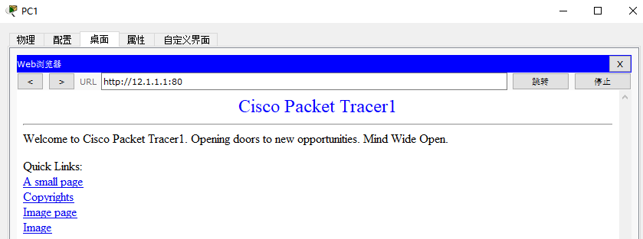

原因：Host1发起HTTP请求时，使用的协议是TCP，目标端口是80。在静态NAPT配置中，有以下规则：ip nat inside source static tcp 11.1.1.1 80 12.1.1.1 80。Host1的HTTP请求经过静态NAPT转换时，其源地址被映射为11.1.1.1，目标端口被映射为80，并且整个请求被重定向到R1的外部接口，该接口的地址为12.1.1.1，目标端口保持为80。因此，Host1的HTTP请求能够成功访问Server1。
3. Host2 http Server2
截屏：
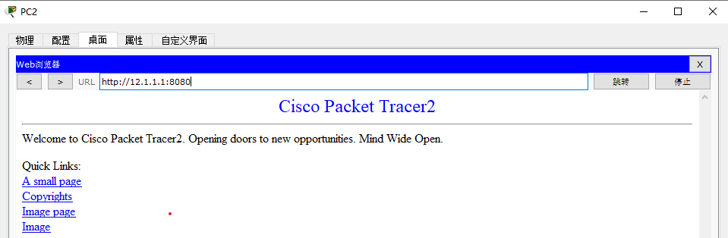
原因：Host2发起HTTP请求时，使用的协议是TCP，目标端口是8080。在静态NAPT配置中，有以下规则：ip nat inside source static tcp 11.1.1.2 80 12.1.1.1 8080。Host2的HTTP请求经过静态NAPT转换时，其源地址被映射为11.1.1.2，目标端口被映射为80，并且整个请求被重定向到R1的外部接口，该接口的地址为12.1.1.1，目标端口保持为8080。因此，Host2的HTTP请求能够成功访问Server2。
六、配置动态NAPT（超载）
1. 在Server1 ping Host1、Server2 ping Host2之后，在R1上查看转换条目
截屏：
Server1 ping Host1
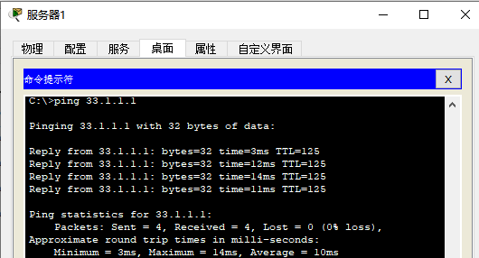
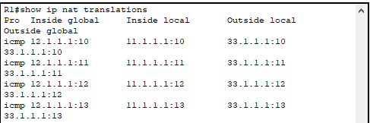
Server2 ping Host2
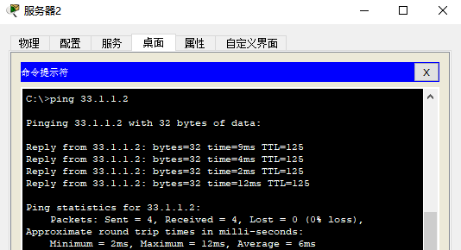
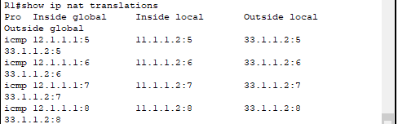
说明：在配置动态NAPT（超载）时，使用了地址池p1，并设置允许被转换的地址列表为11.1.1.0/24。
超载的效果体现在Inside global的IP地址端口，例如，12.1.1.1:10，10部分递增，表示多个内部局域网地址映射到同一个公网地址的不同端口。ICMP类型的转换条目表示了由Server1和Server2发起的ping请求，使用了不同的端口进行NAPT。
七、实验总结
- 配置了静态路由，使得数据包能够在网络中正确传输，确保了不同子网之间的通信
- 配置了静态NAT，将内部主机的私有IP映射为公共IP，实现了网络地址转换。配置了动态NAT，通过动态分配公共IP地址，实现了多个内部主机的访问
- 配置了静态NAPT，将内部主机的私有IP和端口映射为公共IP和端口，实现了端口级别的多对一映射。确保了Host1和Host2能够通过HTTP访问Server1和Server2。配置了动态NAPT/Overload，使用地址池分配公共IP地址，实现了更灵活的地址映射。确保了多个内部主机的ping命令能够成功执行

